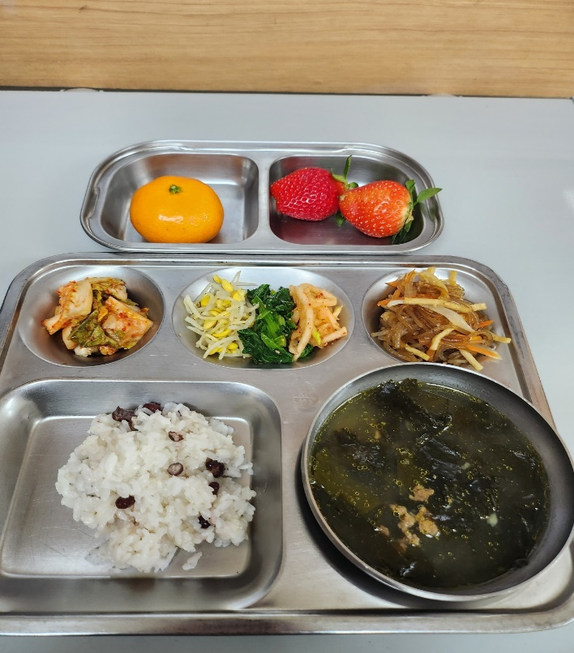 | 12월 18일  찹쌀팥밥  쇠고기미역국  삼색나물  잡채  김치  과일
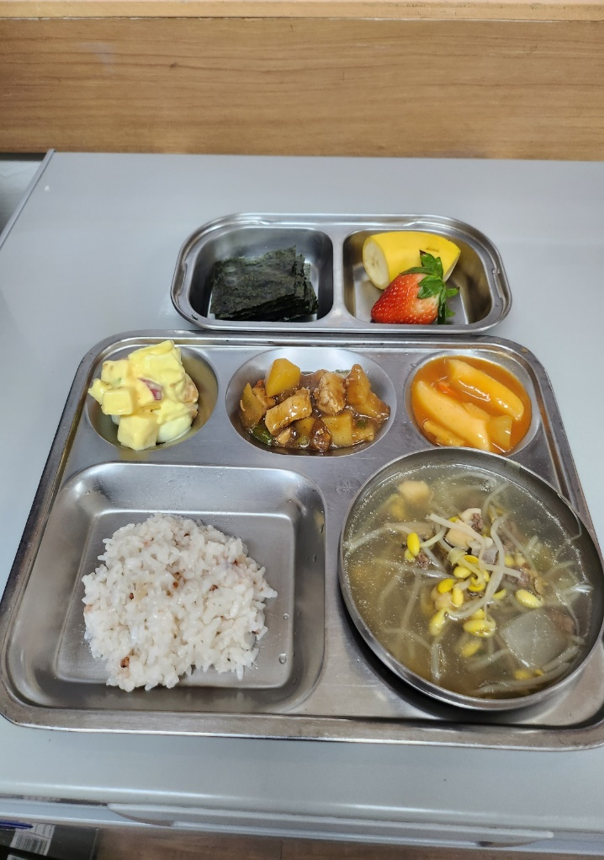 | 12월 19일  수수잡곡밥  콩나물육개장  닭볶음탕  국물떡볶이  과일샐러드  김구이  과일
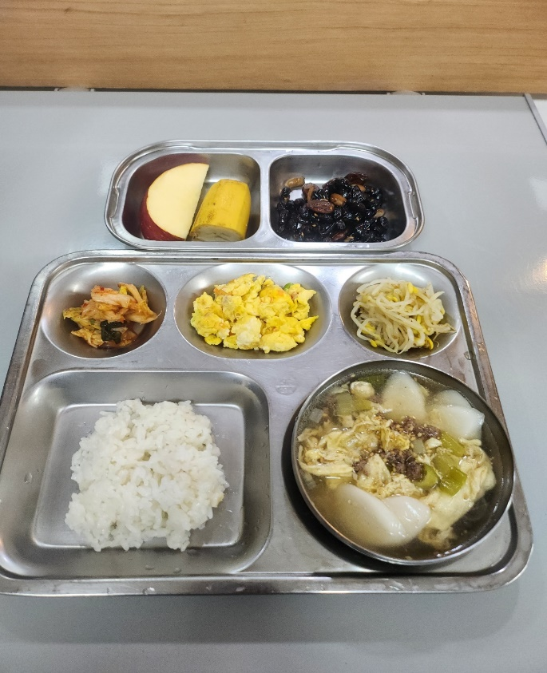 | 12월 20일  쌀밥  떡국  달걀볶음  검은콩조림  콩나물무침  배추김치  과일

